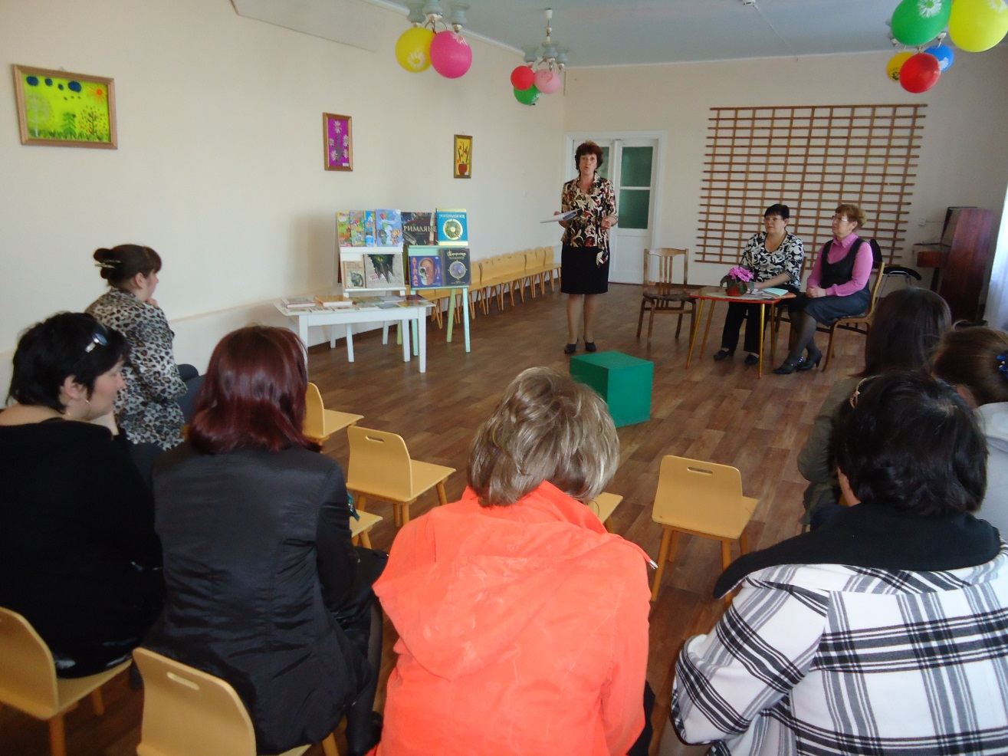
Провела воспитатель средней группы МБДОУ детский сад№18 р.п. Мухен Цыкина Ольга Борисовна

2012 г.

Цель: подвести родителей к выводу о том, что чтение детям книг играет огромную роль для всестороннего развития.
Задачи: расширить представления родителей о роли книги в воспитании ребенка; стимулировать самообразование родителей; прививать навыки читательской культуры; воспитывать бережное отношение к книге.
Ход мероприятия:
Воспитатель: Нашу дискуссию мне хочется начать строчками из стихотворения:
«Мы читаем книги вместе с папой каждый выходной.
У меня картинок двести, а у папы ни одной.
У меня слоны, жирафы – звери все до одного.
И бизоны, и удавы, а у папы - никого!
У меня в пустыне дикой нарисован львиный след.
Папу жаль, ну что за книга, если в ней картинок нет!
Сказка учит добро понимать, о поступках людей рассуждать.
Коль плохой, то его осудить, ну а слабый – его защитить!
Дети учатся думать, мечтать, на вопросы ответ получать.
Каждый раз что-нибудь узнают, окружающий мир познают».
А.Лесных
Наше время – время великих достижений науки, техники, время замечательных открытий. Но из всех чудес, созданных человеком, наиболее сложным и великим М.Горький считал книгу.
В книге заключен огромный духовный мир человечества.
Прозорливые родители всегда стремятся к тому, чтобы дети имели собственные книги, и чтобы таких книг было много. Они читают малышам вслух, а те сосредоточенно слушают. Однако такая картинка из жизни несколько идеализирована. Сегодня многим детям вообще никто не читает, некоторым от случая к случаю читают что-нибудь по вечерам или в выходные. А без помощи взрослых ребенку не войти в прекрасный мир книги.
Дети, получившие «книжную прививку» в раннем детстве, несравненно лучше готовы к обучению в школе. Они умеют слушать, сосредотачиваться на определенном занятии, хорошо говорят». (Л.Н.Зеленцова)
И сегодня тема нашей встречи – « Волшебный мир книги». Сегодня нам предстоит ответить на главный вопрос: какое место в семейном воспитании 4-5- летнего ребенка принадлежит книге?
Сегодня символ обсуждаемой нами темы – детская книга, я положу ее на куб в центре комнаты. Вам, уважаемые родители, предлагаю встать на такое расстояние, которое продемонстрирует вашу близость или отдаленность по отношению к теме встречи. А затем объясните выбранное вами расстояние.
(родители выполняют задание).
Чтобы нам сегодня было легче общаться друг с другом и решать поставленные задачи, давайте проведем небольшую разминку.
-Расскажите пролог поэмы А.С.Пушкина «Руслан и Людмила» «У лукоморья дуб зеленый…»
(Каждый из родителей по очереди говорит по две строчки, кто забыл – передает эстафету следующему)
Начало дискуссии «Роль книги в семейном воспитании»
Воспитатель: Существует два противоположных взгляда на воспитательную роль книги: одни родители считают, что книга – средство развлечения и забава, другие – что это полезное занятие для всестороннего воспитания ребенка.
- Обоснуйте свою точку зрения (Мнения родителей)
- Всегда ли стремление родителей купить ребенку как можно больше книг приводит к положительному воспитательному результату? (Мнения родителей)
Выступление библиотекаря – Ольги Григорьевны Наконечной.
Она обратила внимание родителей на содержание подготовленной к встрече книжной выставке (научно-популярные книги для детей, классическая литература, книги о природе, людях труда, сборники сказок и т.д.) Обратила внимание на то, что детей необходимо знакомить с произведениями литературы разных жанров.
Были сделаны рекомендации о том, что представляет собой книга и как с ней обращаться.
Отметили самую читающую семью и наградили грамотой (семья Сотниковых).
В продолжение дискуссии родители выступали по следующим вопросам :
- - книга в нашей семье;
- - традиции нашей семьи;
- - отношение детей к книге.
В заключении родителям предложили памятку с советами: «Что делать, если ребенок не хочет слушать чтение книг?»
- Пробуждай интерес ребенка к картинкам. Большинство книг для маленьких содержат много иллюстраций, и если ребенок заинтересуется ими, он, естественно, начнет и слушать. Найдите такие, которые понравятся ребенку больше других, и побеседуйте о них.
- Искушайте ребенка чтением, которое, по вашему мнению, его заинтересует, сядьте в сторону и громко читайте себе. Только сесть надо в таком месте, чтобы ребенок мог легко к вам присоединиться.
- Купите книгу, к тексту которой существует магнитофонная запись, и покажите ребенку, как включить магнитофон. Если ребенку это понравиться, вы можете записать на магнитофон и другие тексты.
В заключение дискуссии сделали вывод о важности интереса ребенка к детской книге, приобщения его к миру литературы, зарождения привычки самостоятельно общаться с книгой.

